Handleiding monitoring website

Om naar de monitoring website te gaan moet u via de internetbrowser naar ‘www.zorggroep.nl’ gaan. Hier moet u inloggen voordat u naar de hoofdpagina kunt. De username is: ‘zorggroep’ en het wachtwoord is: ‘domotica’. Als u dit heeft ingevuld drukt u op login dan wordt u doorgestuurd naar het hoofdscherm.

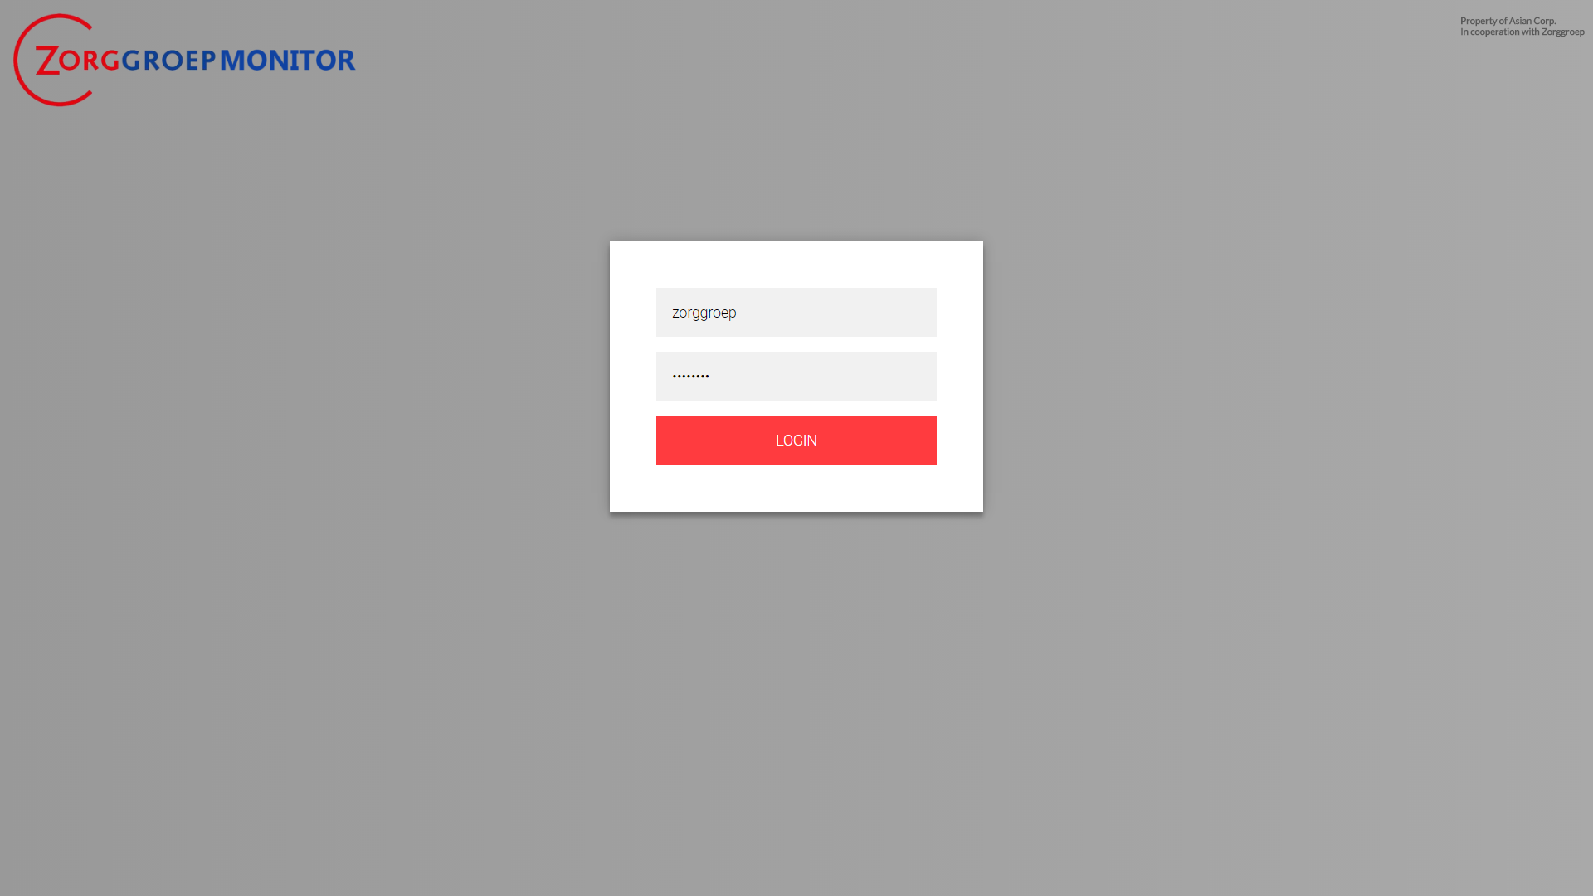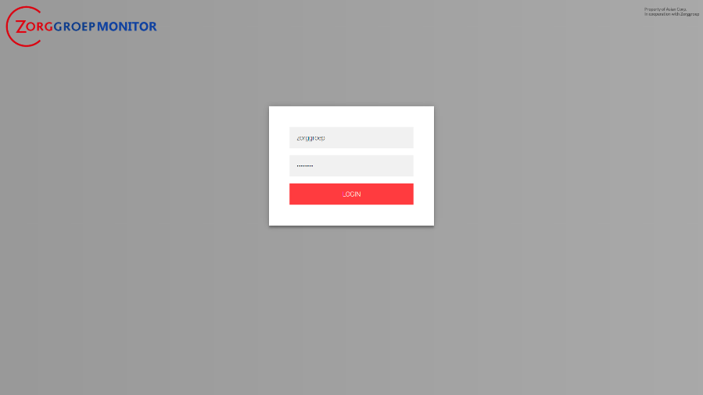

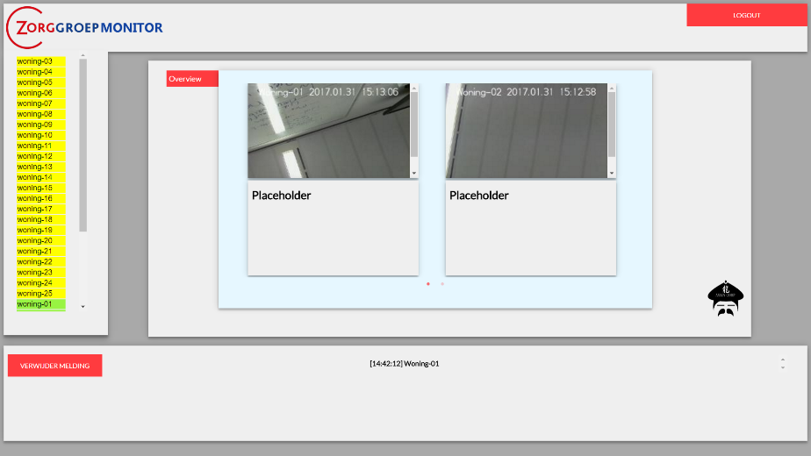De hoofdpagina ziet er zo uit:

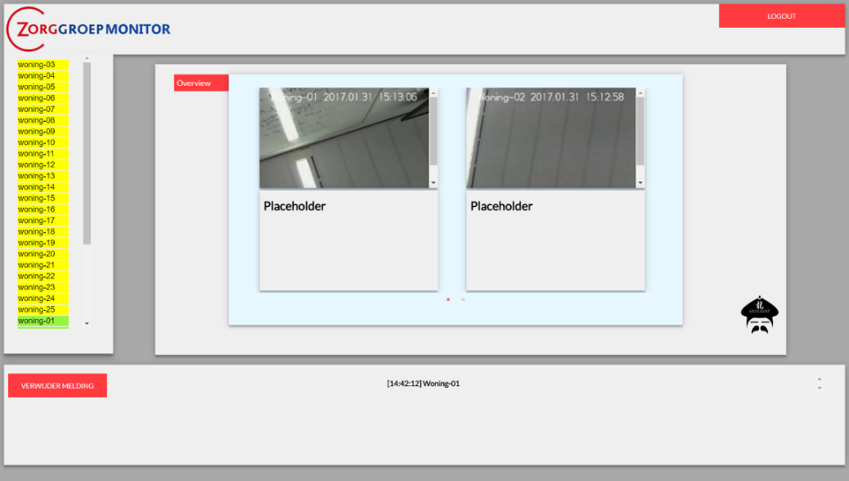Op de hoofdpagina zie je alle camera feed, welke woningen bereikbaar zijn, en als er een noodmelding binnenkomt kan je zien hoe laat die binnengekomen is, en van welke woning de melding kwam.

Hier ziet u de balk waarin staat welke woningen allemaal bereikbaar zijn. Als een woning niet bereikbaar is, dan wordt het vak van die woning geel. Als hij wel bereikbaar is, dan is het vak groen. Dit is een geautomatiseerd systeem, en er hoeft niks aan gedaan worden.

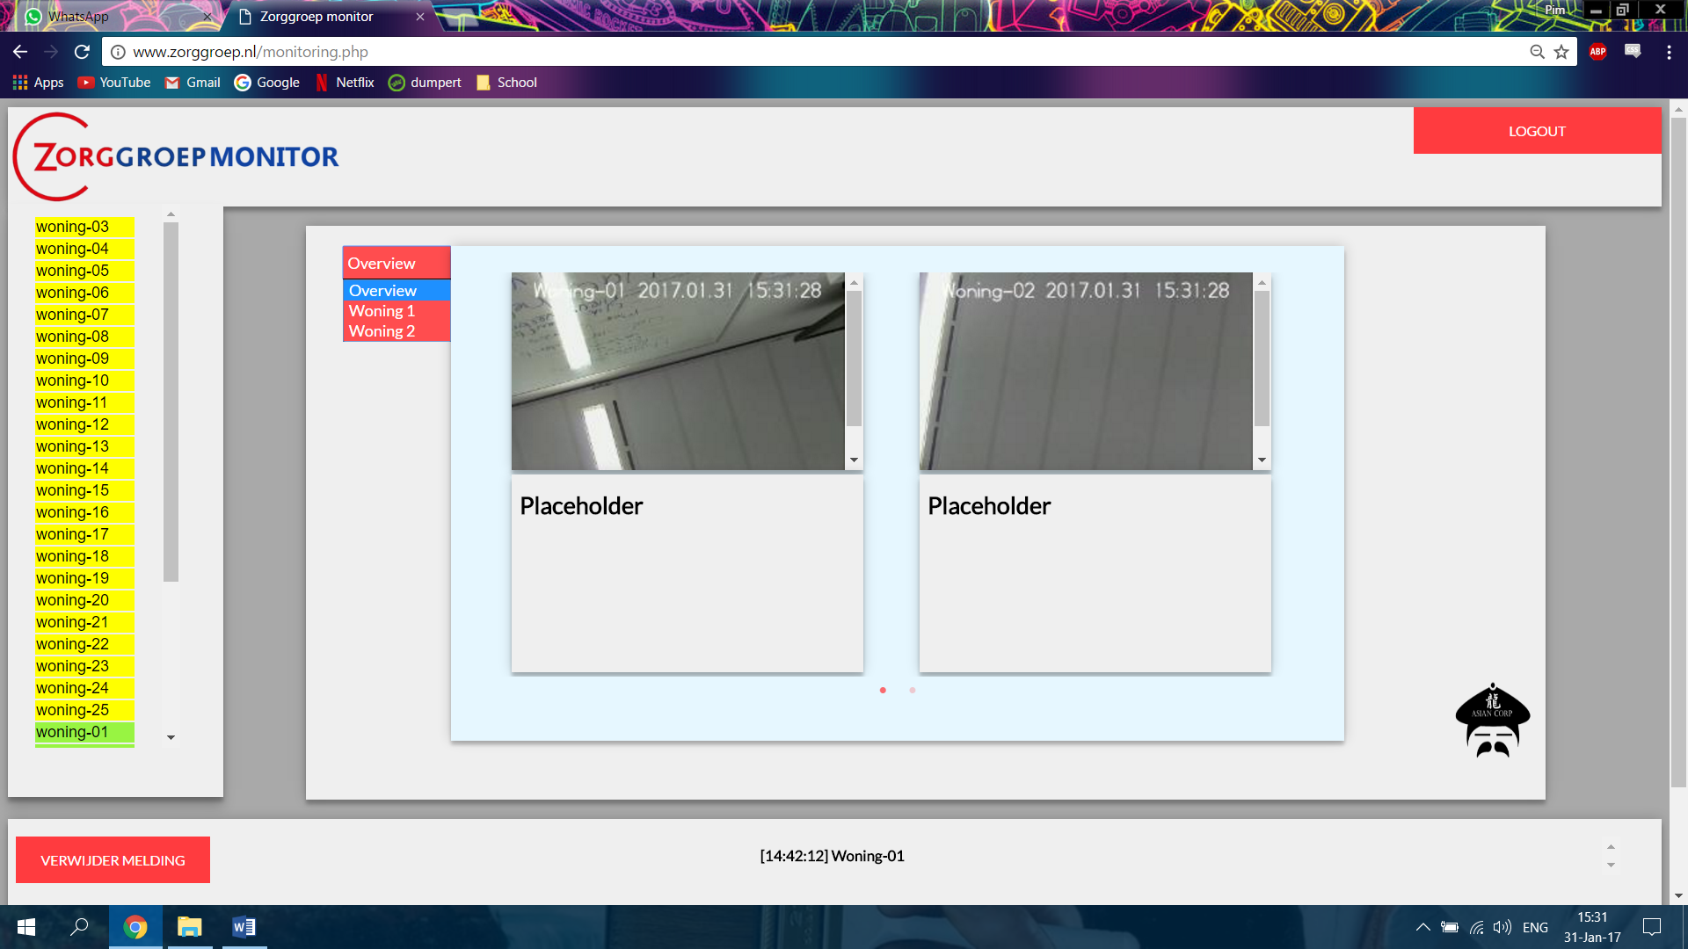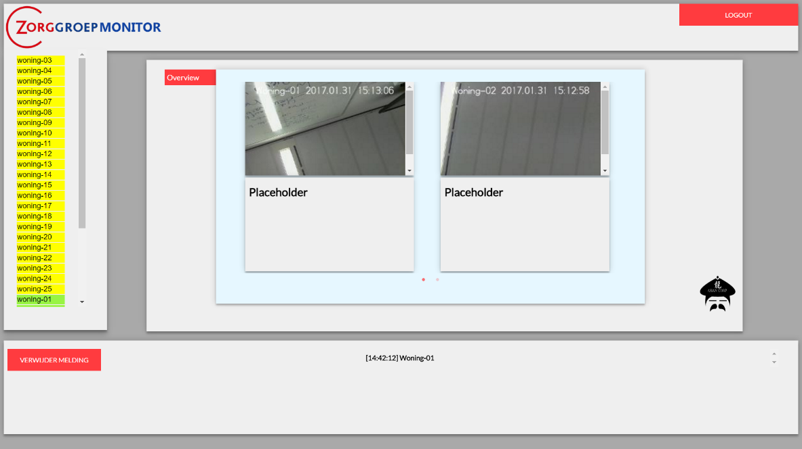Hier ziet u alle live camera feed. Dit is een slideshow, en hij gaat automatisch door alle huizen heen. Hij laat de woonkamer van 4 woningen tegelijk zien. Ook kunt u zelf een woning kiezen door op de rode knop te drukken links naast de camera’s. Dan komt er een menu waar u zelf een woning kan kiezen om alle camera’s te bekijken in die woning.

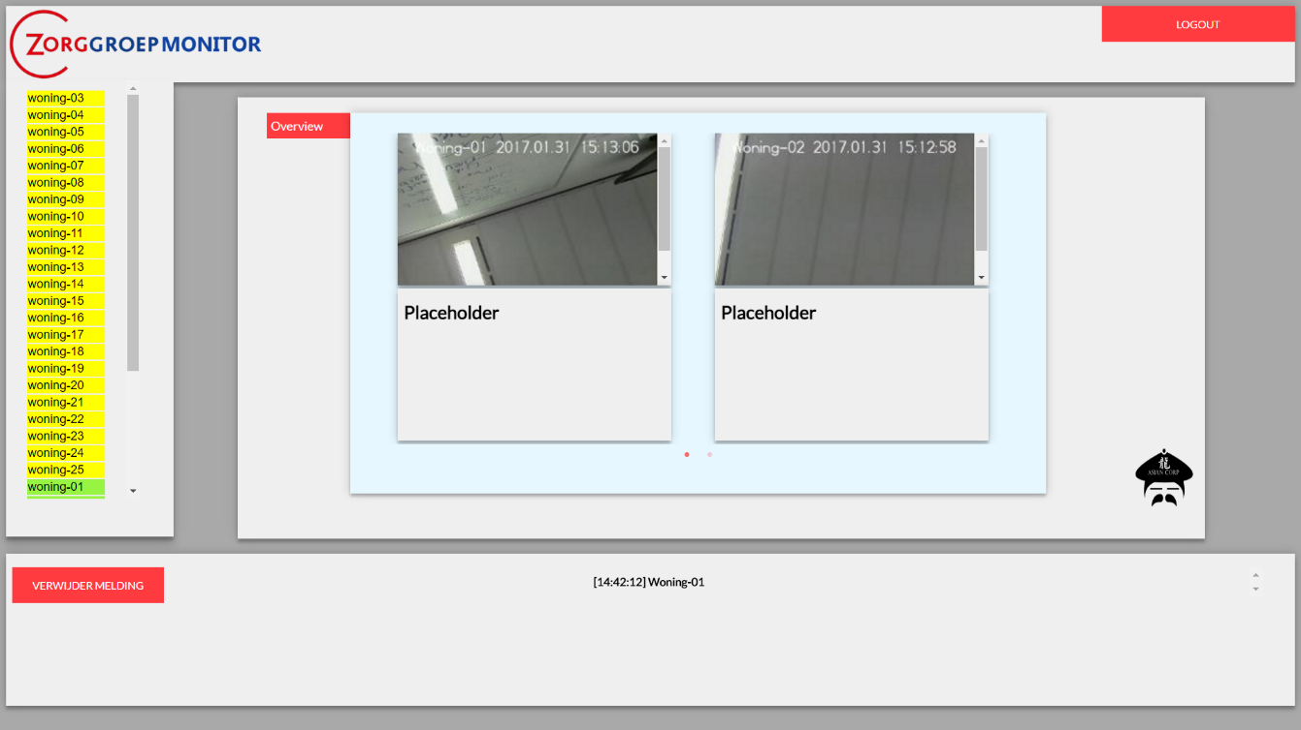In de balk hieronder kunt u zien hoe laat en van welke woning de noodmelding afkomstig is. Als er meerdere meldingen in korte tijd binnenkomen komen deze meldingen onder elkaar te staan. Als de melding afgehandeld is, kunt u op de knop aan de linker kant drukken om de bovenste melding te verwijderen.

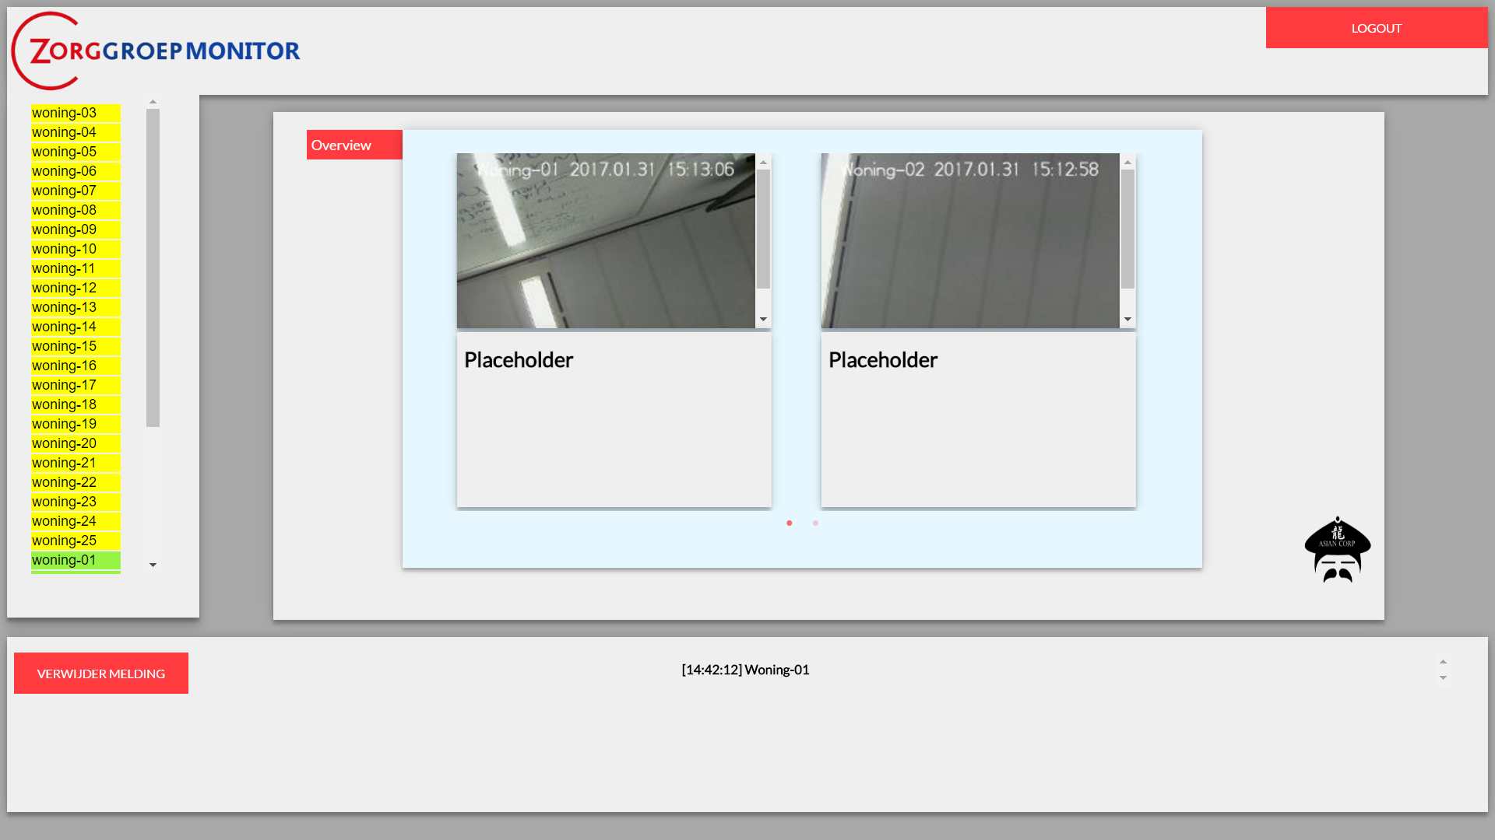

Dit is de logout knop. Als u uit wilt loggen drukt u op deze knop, en dan komt u weer bij de inlog pagina.

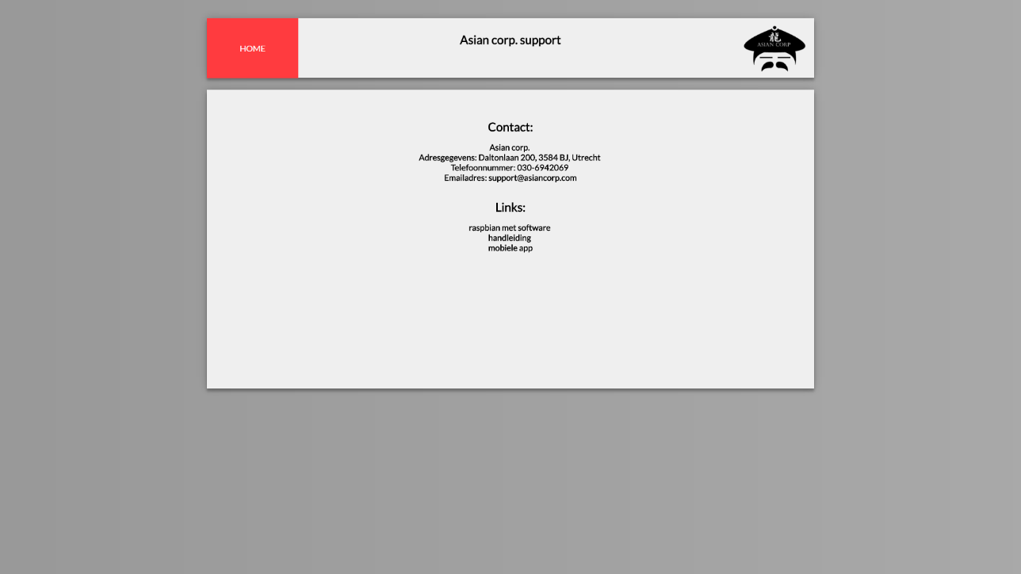Als u op het logo van Asian Corp. klikt, dan komt u op de support pagina van Asian Corp.. Hier vindt u alle contact gegevens van Asian corp. en alle links naar de downloadpagina’s voor de software, handleiding en de mobiele app, die horen bij het domotica systeem.